ĐỂ CHÀO MỪNG 33 NĂM
“NGÀY NHÀ GIÁO VIỆT NAM 20/11/2015”

- Nhà trường có tổ chức hoạt động “Đổi mới & nâng cao hình thức tổ chức bữa ăn cho trẻ” hình thức ăn tiệc buffer nhằm giúp trẻ có kĩ năng sử dụng các đồ dùng ăn uống, trẻ được tự múc thứcăn theo nhu cầu, được lựa chọn thức ăn mà trẻ thích… qua đó cô còn dạy trẻ văn hóa trong ăn uống.

MỘT SỐ HÌNH ẢNH CỦA LỚP CHỒI 3 VỀ VIỆC
“ĐỔI MỚI & NÂNG CAO HÌNH THỨC TỔ CHỨC BỮA ĂN CHO TRẺ”

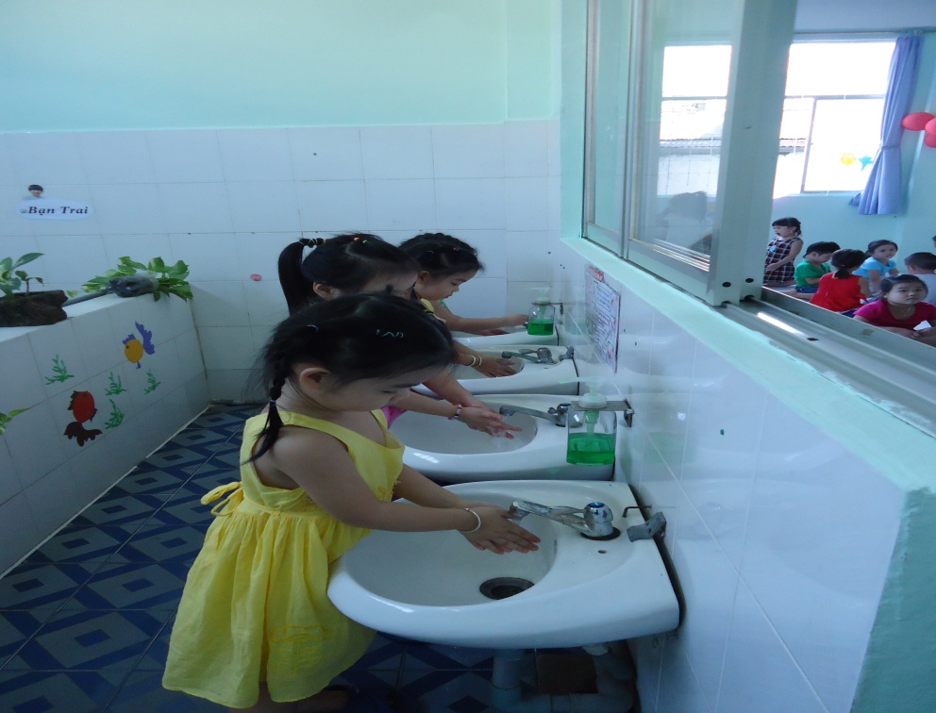

Trẻ rửa tay trước khi ăn

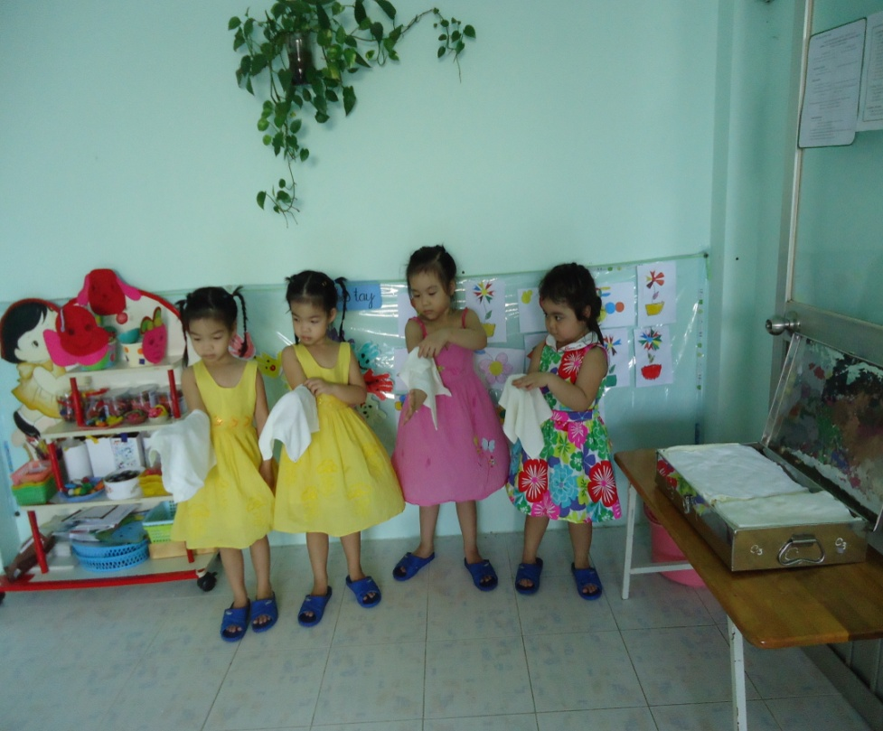

Trẻ thực hiện lau mặt sạch sẽ trước khi ăn

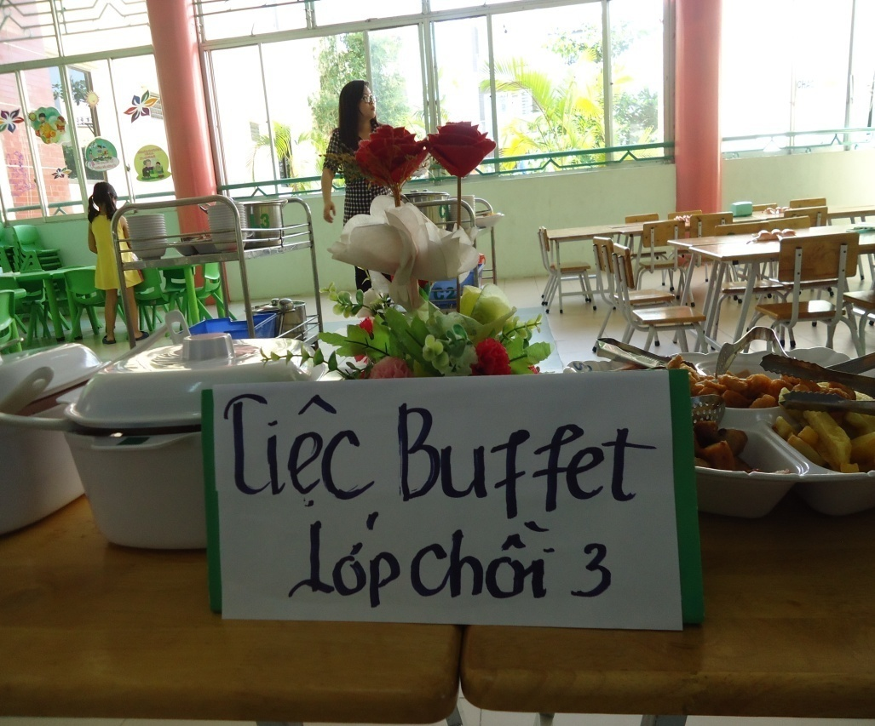

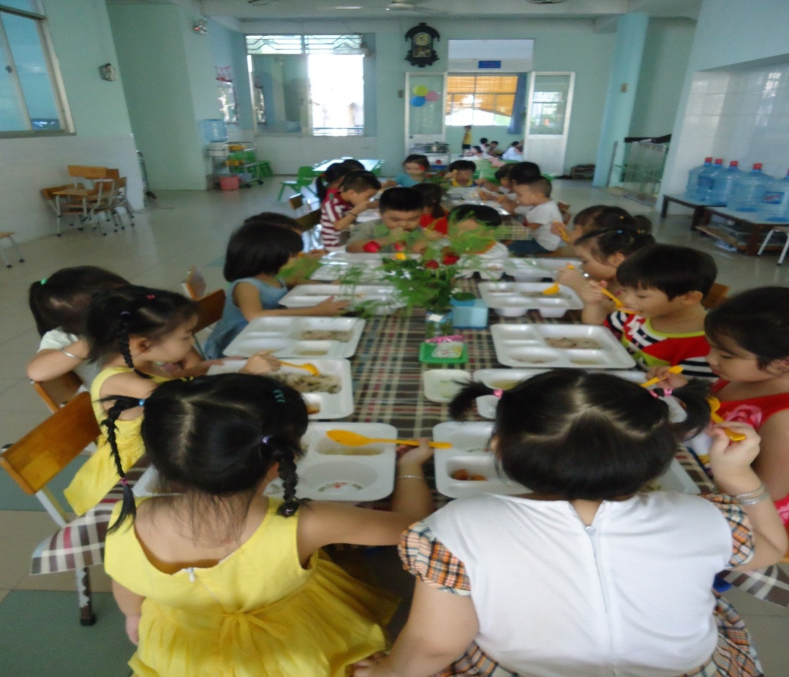

Mời cô & các bạn cùng ăn

